المملكة العربية السعودية
وزارة التعليم
إدارة التعليم بمنطقة الباحة
ثانوية العفوص (مقررات)
Kingdom of Saudi arabia
Ministry of education
Department of Education Bahah
Al-Afous Secondary School

إعداد الطالب : أنس شتحان الزهراني
Prepared by : Anas Shaiq Shathan Ali Al zahrani

فهرس المحتويات:

م | العنوان | رقم الصفحة
1 | التلوث | 2
2 | تلوث البحار | 2
3 | أسباب تلوث مياه البحار | 3
4 | مصادر تلوث مياه البحار | 4
5 | مخاطر تلوث مياه البحار | 4
6 | تأثير تلوث مياه البحار على الثروة السمكية | 5
7 | طرق حماية مياه البحار من التلوث | 5
8 | المراجع | 6

التلوّث:
هو السبب الأوّل الذي سيؤدّي إلى القضاء على الجنس البشري و الحياة بشكل عام على كوكب الأرض ، حيث بلغت معدّلات التلوّث منذ مرحلة الثّورة الصناعيّة مستويات لم يسبق لها مثيل في تاريخ الكرة الأرضيّة و بلغ حجم الدّمار النّاتج عن الإستخدام السيّء للموارد أرقاماً قياسيّة في قتل و إبادة أشكال عديدة من الحياة على الكوكب . وتلوّث المياه من أخطر مظاهر التلوّث الحاليّة ، حيث أنّه من المعروف أنّ نسبة المياه في الكوكب تصل إلى الثمانون في المائة ، ممّا يعني أنّ الكوكب يعتمد في وجوده على وجود المياه التي لا يمكن الحياة من دونها
تلوّث البحار:
خلق الله تعالى الكون واختار منه كوكب الأرض ليكون هو كوكب الحياة الذي يعيش عليه الإنسان والكائنات الحيّة المختلفة، وأودع فيه أسباب الحياة، مثل: الغلاف الجويّ، والتّضاريس السّطحيّة المختلفة، ومن هذه التّضاريس المُسطّحات المائيّة، مثل: البحار، والمُحيطات، والّتي تعدّ نِعمةً من الله تعالى؛ لأنّها تأوي الكثير من الكائنات الحيّة المائيّة، وتُشكّل وسطاً مناسباً لعيشها بسلام، كما أنّ مياهها تمتصّ الحرارة، وتُلطّف المناخ، وتمتصّ كميّاتٍ كبيرةً من غاز ثاني أكسيد الكربون الضار. تعرّضت مياه البحار والمحيطات إلى التلوّث، ويُقصد بذلك تغيّر الخصائص الفيزيائيّة أو الكيميائيّة للمياه، لتُصبح غير صالحة للاستخدام، وقد تسبّب الأمراض الخطيرة، وأصبح هذا التلوّث من المشاكل الخطيرة التي تؤثّر على الثّروة المائيّة الموجودة فيها، ممّا يؤثّر على الإنسان.

أسباب تلوّث مياه البحار:
البحار أشارت الدراسات إلى أنّ الإنسان هو المُسبّب الرئيسيّ لتلوّث مياه البحار؛ نتيجة نشاطه السلبيّ،
ومن أسباب هذا التلوّث:
- رمي الإنسان النّفايات؛ حيث يظنّ بأنّ هذا البحر يستطيع تنظيف نفسه بنفسه، وأنّ هذه النّفايات لن تظهر نتيجة صغر حجمها مقارنةً مع حجم البحر.
- تسرّب النّفط أثناء عمليّات استخراجه من أعماق البحار والمحيطات؛ حيث أدّت اكتشافات الإنسان إلى وجود النّفط في المناطق المائيّة؛ فاتّجه إلى استخراجه باستخدام الأجهزة الحديثة، وعلى الرغم من الحرص الشّديد إلّا أنّه قد تتسرّب بعض الكميّات من النّفط وتُسبّب تلوّث المياه، كما أنّ هذا النّفط يمكن أن يتسرّب من النّاقلات عند مرورها عبر المياه.
- دفن النّفايات الفيزيائيّة والكيميائيّة في أعماق البحار؛ فهذه النّفايات على الأغلب من المواد المشعّة الخطِرَة.
- هطول الأمطار الحمضيّة التي تحتوي على نِسبةٍ عاليةٍ من الشّوائب والأملاح الضارّة، وعند تساقطها فوق مياه البحار فإنّها تسبب تلوّثها.
- إلقاء مخلّفات المصانع في البحار، ويَظهر ذلك جليّاً في المَناطق الصناعيّة التي تكثر فيها المصانع.
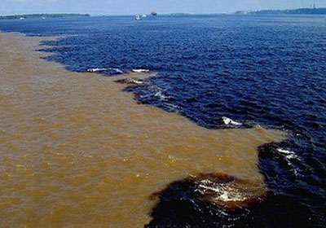
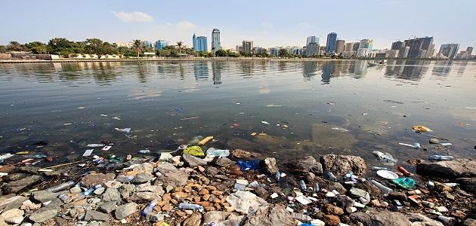
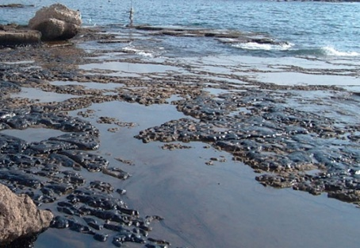

مصادر تلوث مياه البحار:
- مياه المطر الملوثة
- مياه المجاري
- المخلفات الصناعية
- المفاعلات النووية
- المبيدات الحشرية
- الأسمدة الكيماوية والعضوية وغير العضوية
مخاطر تلوث مياه البحار :
– فقدان كميات كبيرة من الثروة السمكية في مياه البحار ، والتي تشكل عنصرا أساسيا في غذاء الإنسان .
– التأثيرات الصحية الضارة على صحة الإنسان .
– يعمل التلوث البيئي لمياه البحار على الإخلال البيئي بدورة المياه الطبيعية على سطح الأرض .
– تغير التركيب والخواص الطبيعية والكيمائية والحيوية لمياه البحار .
– تضرر النشاط الإقتصادي والسياحي المعتمد على مياه البحار مثل الصناعات السمكية ، المصائد ، الشواطئ والقرى السياحية .
– اعاقة التنمية والحياة على سطح الأرض .
– تلوث المياه يفقد الإنسان مصدرا هاما لصناعات تحلية مياه البحر لتصبح صالحة للشرب والزراعة .
– إصابة الإنسان بالعديد من الأمراض المزمنة .

تأثير تلوّث مياه البحار على الثّروة السمكيّة:
تُعدّ الأسماك من أهمّ مصادر الثّروة المائيّة؛ حيث اعتمد الإنسان عليها منذ القِدم في الغذاء، ولكن أصبحت هذه الثّروة في خطرٍ نتيجة تلوّث مياه البحار، ويؤدّي هذا التلوّث إلى:
- نفوق أعداد كبيرةٍ من الأسماك، وطفوها على سطح المياه.
- فقدان الأسماك للمواد الغذائيّة التي ترتكز عليها في التّغذية، ممّا يؤدّي لاحقاً إلى موتها.
- إصابة الأسماك بالمَشاكل نتيجة بعض الملوّثات؛ فقد أثبتت الدّراسات أنّ وجود النّفط في المياه ولو بكمياتٍ قليلةٍ يؤثر بشكلٍ سلبيٍّ على قلوب أجنّة الأسماك، حيث يتغيّر شكل القلب، ويقلّل ذلك من قدرتها على السّباحة.
- تلوّث الأسماك بالمعادن الثّقيلة، مثل: الزّئبق، والكادميوم، والرّصاص، وعندما يتغذّى الإنسان على هذه الأسماك فإنّ نسبة هذه العناصر تزداد في جسمه وتسبّب له الضّرر الكبير.

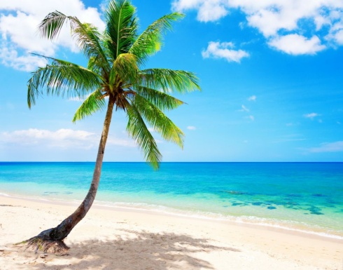
طرق حماية مياه البحار من التلوث :
- إصدار القوانين التي تلزم الأشخاص بعدم البناء بالقرب من البحار، لا سيّما المصانع الكيماوية.
- عمل حملات توعية وتثقيفيّة بالمخاطر الناجمة عن تلوث البحار.
- عمل صيانة دوريّة لناقلات النفط خوفاً من تسرّب النفط في البحار وبالتالي تدمير الثروة البحريّة.

المراجع:

1ـ mawdoo3.com

2ـ www.almrsal.com

3ـ www.eekn.net

